STAROVĚKÁ INDIE 6.D
Mgr. Nela Macháčková

Přečtěte si výklad a následně si do sešitů přepište/vlepte zápis (celkem 2 zápisy!).
Pro doplnění výkladu si můžete přečíst informace v učebnici (str. 60-67).
Indií se budeme zabývat ještě příští týden.

VÝKLAD 1
Egypt jsme zakončili a my se musíme posunout o kus dál. Z Afriky cestujeme přes Palestinu, Mezopotámii a Persii do Indie, konkrétně na poloostrov Přední Indie.
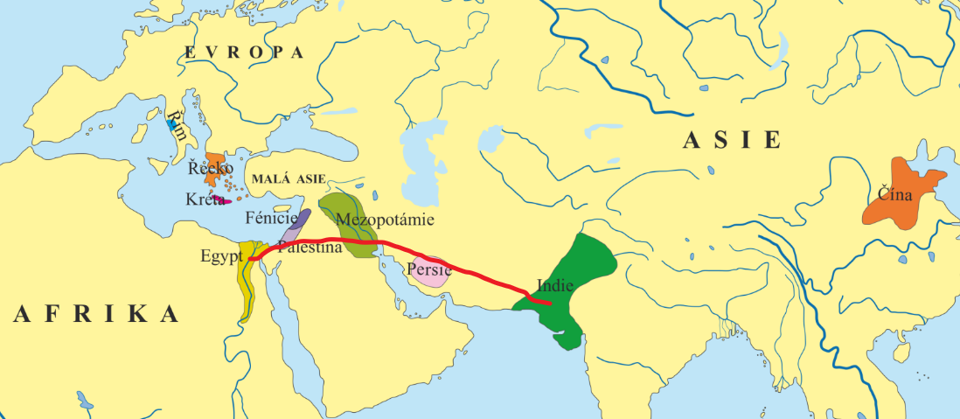

Zprvu se říše rozkládala kolem řeky Indus, avšak postupem času se říše stávala mocnější, žilo zde více a více lidí a proto se rozšířila kolem řeky Gangy a posléze i na celý poloostrov. Ze severu byli dobře chráněni pohořím Himaláj.
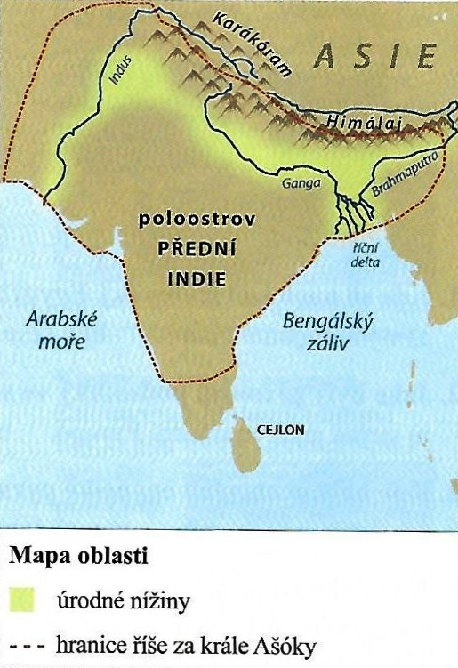
Jak už víte, velké civilizace vznikaly kolem řek. Proč? To už také víte. Již z mapy je patrné, že v oblasti kolem řek vznikají nížiny, které jsou velice úrodné.
Stejně tak jako v Mezopotámii či v Egyptě i zde bylo zavedeno tzv. závlahové hospodářství. Pěstovali obilí, rýži, luštěniny, sezam a bavlnu. I zde chovali dobytek a dokonce si ochočili slona, kterého používali při práci či ve válkách.
Co se řemesel týče, nebude pro vás překvapením, že i zde se zabývali hrnčířstvím, tesařstvím, tkali látky a pracovali s kovy.
Vyráběli zlatem zdobené šperky, které hojně prodávali spolu se slonovinou a kořením.

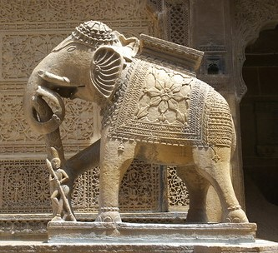

ZÁPIS DO SEŠITŮ:

STAROVĚKÁ INDIE

POLOHA
- nachází se v Asii – poloostrov Přední Indie
- řeky Indus a Ganga
- na severu pohoří Himálaj

ZEMĚDĚLSTVÍ A ŘEMESLA
- úrodné nížiny okolo řek – závlahové hospodářství
- ochočili slona – využití při práci i ve válkách
- výroba šperků ze zlata
- dálkový obchod – šperky, koření, slonovina

VÝKLAD 2
Teď se velice v rychlosti podíváme na dějiny Indie. Kolem roku 2 500 př. n. l. vznikají kolem řeky Indus první státy. O této civilizaci neměl nikdo ani ponětí až do roku 1921. Tehdy archeologové objevili zbytky města Harappy, které se stalo centrem, a proto bývá toto období označováno jako harappské období.
V centru každého města stál palác (citadela) a v jeho blízkosti byly domy z pálených cihel. Tato města měla dokonce kanalizaci, domy byly vybaveny koupelnami se splachovacími záchody!
Tato kultura se však nevyvíjela, neměnila se. Jakoby ustrnula v čase. Lidé neměli potřebu cokoli měnit, protože tento stupeň vývoje považovali za ideální.

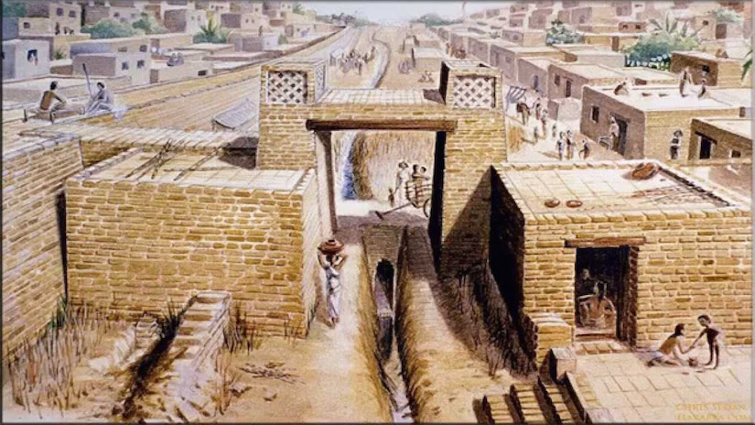
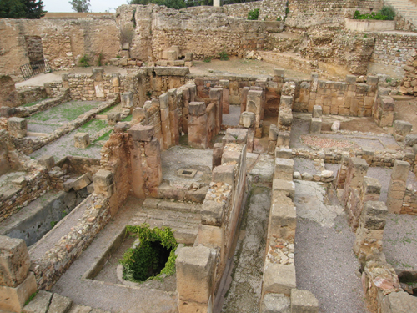
Tato kultura zaniká kolem roku 1 500 př. n. l., kdy do oblasti vtrhl kočovný kmen Árjů ze severu Asie. Jelikož obyvatelé harappské kultury byli se svým vývojem spokojeni, nevedli žádné války, nevyráběli zbraně (pouze pro lovecké účely), neučili se boji apod. Když archeologové odkrývali trosky města, nacházeli kostry pobitých obyvatel na ulicích, na schodech domů,… jelikož nezbyl nikdo, kdo by je pohřbil.
O tomto vražedném běsnění svědčí i název města Mohendžodaro - "pahorek mrtvých".

Harappské období tím je u konce a vzniká období nové, které je označováno jako védské a je spojeno s nadvládou Árjů v této oblasti. Jen tak mimochodem, Árjové (Árijci) znamená urozený či vznešený. Sami se tak pojmenovali, aby se tak odlišili od domorodého obyvatelstva.
Nyní si povíme, proč se tomuto období říká védské. To proto, že se dochovaly písemné památky, které jsou označovány jako Védy. Je v nich zaznamenán každodenní život - jak lidé žili, jejich zákony, náboženství, oděv, strava,… Určitě jste již slyšeli, že v Indii jsou krávy posvátné. Tato úcta k dobytku pochází z této doby (záznamy o tom jsou ve Védách).

Uvedeme si pouze jednoho panovníka, kterým byl Ašóka. Byl považován za mírumilovného panovníka, odmítal války, stavěl nemocnice, kláštery a vydal řadu zákonů. Vyznával buddhismus - stoupenci tohoto náboženství, či spíš životního postoje, si zakládají na mírumilovnosti a laskavosti. O buddhismu se více dozvíte příště.

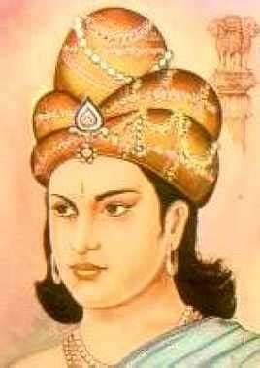
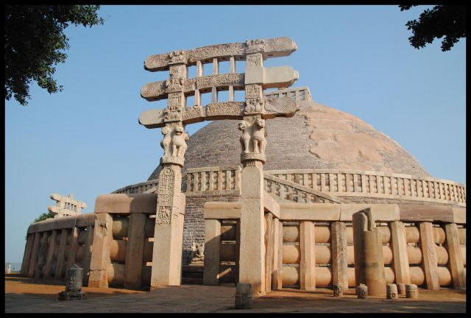

Říše zaniká v 6. století n. l., kdy z mongolských stepí pochodují kočovní Hunové, kteří se pod vedením Atily dostali až do Evropy. Více si o Hunech budeme povídat v souvislosti s Římem a stěhováním národů.

ZÁPIS DO SEŠITŮ:

STAROVĚKÁ INDIE

DĚJINY
- Harappské období - 2500 př. n. l. - vznikají v povodí Indu první státy
- Védské období - 1500 př. n. l. – do Indie přišel kmen Árijů ze severu Asie

- 3. století př. n. l. – vládne král Ašóka
- vyznává buddhismus, odmítá války

- 6. století n. l. – říše zaniká vpádem kočovných Hunů

